**第九届广东水展**

**WATERTECH CHINA (GUANGDONG) 2025**

**广东国际水处理技术与设备展览会**

**展会日期：**2025年3月5-7日（星期三至星期五）

**展馆名称：**广州 | 保利世贸博览馆 地址：海珠区新港东路1000号

**主办机构：**中国膜工业协会、中国仪器仪表行业协会、上海荷瑞展览服务（集团）有限公司、Informa Markets

**协办机构：**上海荷祥会展有限公司

**承办机构：**青岛阿迪埃脱盐中心

**展会官网：**https://www.watertechgd.com/

**展会规模：**36,000+平方米展示面积、800+品牌展商、20,000+专业观众

**展会简介：**

**关于广东国际水处理技术与设备展览会**

由中国膜工业协会、中国仪器仪表行业协会、上海荷瑞展览服务（集团）有限公司、Informa Markets联合主办，上海荷祥会展有限公司协办，青岛阿迪埃脱盐中心承办的广东国际水处理技术与设备展览会（简称：广东水展）已经成功举办八届，是华南地区春季水处理行业的一大盛事。**2025年广东水展**将于**3月5日-7日**在**广州保利世贸博览馆**隆重开幕。

**36,000平米**的展示面积，预计将汇聚**800+**优质展商，横跨市政、工业、民用三大领域，展示超**20,000**件产品，吸引**20,000**名专业观众到场参观，各种新技术、新产品、新活动轮番登场，为来自国内外的优质商家、买家、专业观众打造一个集买家会晤、商贸洽谈、新品发布、高峰论坛、媒体曝光、现场交易等功能为一体的高品质水处理商贸平台！

**部分品牌展商：  
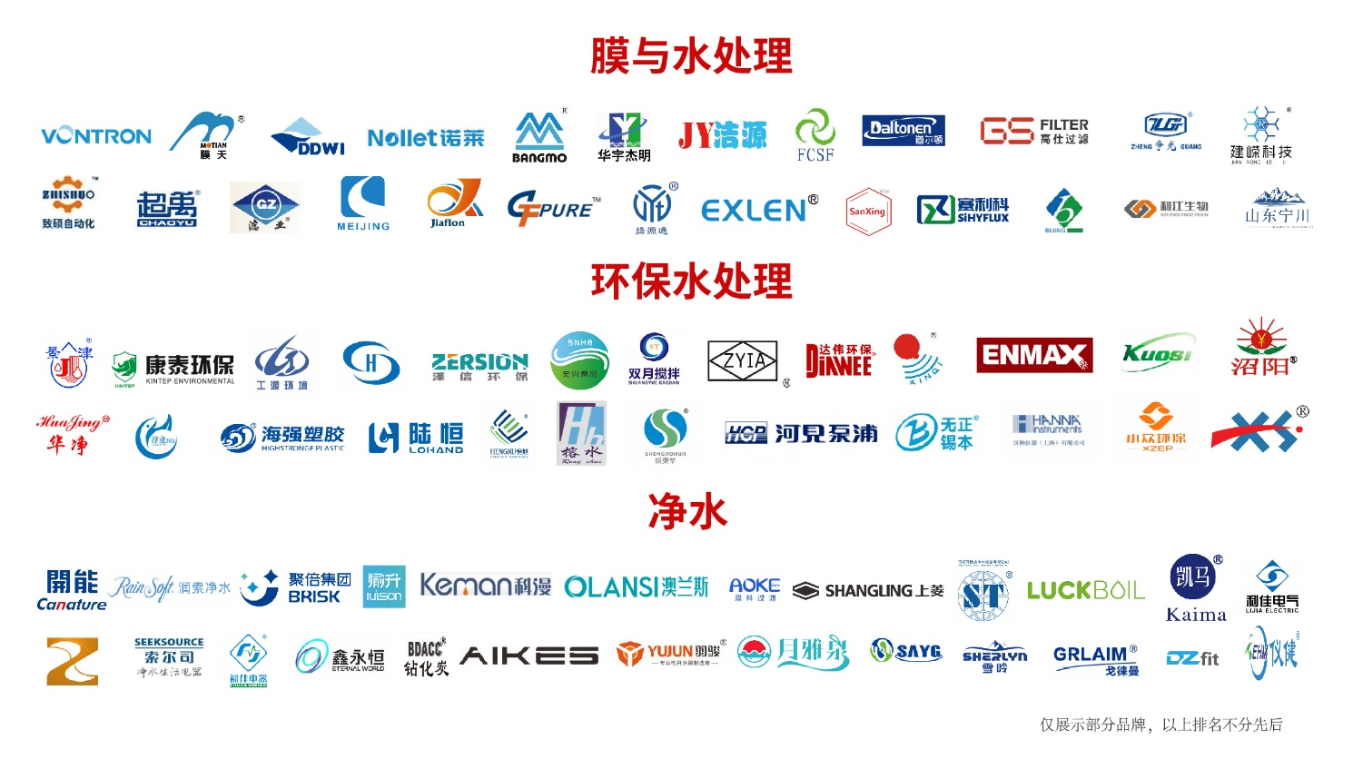**

**展会亮点：**

**● 华南水处理行业人气首展**

作为华南地区开年首展，深耕九年，已成为众多品牌企业竞相展示的首选平台，是水处理行业的一大盛事。2025广东水展展示面积达36,000平米，将汇聚800+优质展商，展示超20,000件产品，将吸引20,000名专业观众到场参观。

**● 提供多应用场景一站式水处理解决方案**

精选3000+拳头新品，全方位展示环保水处理、膜与水处理、净水三大主题内容。横跨市政、民用与工业三大领域，涵盖污水/废水处理设备及配套、市政工程及水生态治理、膜及膜配件、工业净水、仪器仪表、净水系统、饮水设备等品类，提供完整的全产业链水处理技术与服务解决方案，助力水处理人掌握市场风向。

**● 10+高峰论坛，引领行业趋势**

覆盖高盐废水、超纯水、石化废水、造纸行业节水、高品质供水、饮用水安全、膜工艺及运维、城镇污水厂、全屋净水、净水市场新技术、净水营销等热门话题，大咖云集，创新汇聚，洞察最新行业信息趋势。

**● 1对1商务配对，高效率的精准对接**

世环通VIP买家钻石俱乐部与各个行业头部企业达成战略合作伙伴关系，针对企业具体的采购需求，甄选优质买家与品牌企业，量身定制1对1精准商务配对。

**● 双展联动，打通行业上下游，叠加赋能**

同期举办广东泵阀展，展示水处理及流体领域的最新技术和解决方案，不仅为参会者提供了难得的行业交流机会，也进一步推动了水处理行业的创新与发展，激活更多商机。

**● 世环通小程序焕新，展会体验全面升级**

为全面提升观展体验，世环通小程序全新升级线上“看展小助理”，可一键填写观众登记，快速获悉展商名录、展品预览、展馆导览、现场会议等展会信息。

**展品范围：**

**污水/废水处理设备及配套**

**污水/废水处理设备**：污泥处置、一体化污水处理设备、蒸发结晶及废水零排放、高难度污废水技术及设备、气浮设备、过滤沉淀设备、蒸发器、结晶器、拦污设备、搅拌设备、加药设备、pe容器等

**消毒杀菌**：杀菌灯、杀菌器、臭氧发生器、次氯酸钠发生器、二氧化氯发生器等

**污水/废水配套产品**：过滤器材、活性炭、水处理药剂、油水分离设备等

**膜及膜配件**

**膜产品**：MF微滤膜、UF超滤膜、NF纳滤膜、RO反渗透膜、EDI技术与设备、MBR技术与设备、DTRO膜、STRO膜、陶瓷膜、膜壳、制膜设备、卷膜设备、膜组件、工业滤芯、滤料、树脂、过滤器、水处理药剂、其他膜及相关产品

**膜成套设备**：反渗透成套设备、超纯水成套设备、软化水成套设备、海水淡化成套设备、垃圾渗滤液成套设备、废水零排放成套设备、其他膜成套设备等

**市政工程及水生态治理：**水务、河道治理技术、生态修复与保护技术与装备、村镇水生态环境保护、供水与污水处理服务等

**仪器仪表：**水质 / 温度 / 压力 / 流量 / 水文 / 热测定监测、仪器仪表技术及设备、水环境监测、传感器技术及产品等

**净/饮水设备：**直饮机、净水机、电解净水机、龙头净水器、开水器、自动售水机、管线机、软水机、中央净水机、RO机、超滤机、纳滤机、台上净饮机、前置过滤器、空气制水机、富氢水、滤水壶、制冰机、茶吧机、咖啡机等配套产品、食品净化器、垃圾处理器 **净水配件：**膜和膜组件、增压泵、电脑板(控制器)、高压及低压开关、进水及冲洗电磁阀、电源适配器、压力罐、滤瓶及滤芯、逆止阀、机壳、机架以及管路连接件、净水龙头

**会议论坛：**

* 2025广东水大会

平行会场1：高盐废水处理与资源化利用技术研讨会

平行会场2：电子工业超纯水制备与废水处理技术应用研讨会

平行会场3：石化废水深度处理与资源化利用技术研讨会

平行会场4：造纸行业节水减污创新技术研讨会

平行会场5：膜技术在城镇规模化高品质供水中应用研讨会

平行会场6：饮用水安全保障技术论坛

平行会场7：膜法水处理项目工艺及运维

平行会场8： 城镇污水厂提标改造新工艺新技术膜技术在城镇规模化高品质供水中应用研讨会

* 第八届广东省建筑给排水设计师大会
* 第八届广东省市政给排水设计师大会——城市水务地下管网与设备更新专题技术分享会
* 2025净水行业供应链论坛暨第七届中国净水行业创新发展大会
* 净水营销课程：跨界与出海营销

**交通路线：**

广州地铁站：8号线琶洲站c出口

广州公交站：琶洲站（b7路、b7快线、大学城3线、229路、262路、204路、461路、

564路）

广州出租车：出租车起租价10元，起租里程为2.5公里，续租价为2.6元/公里。

目的地：广东省广州市海珠区新港东路1000号保利世贸博览馆

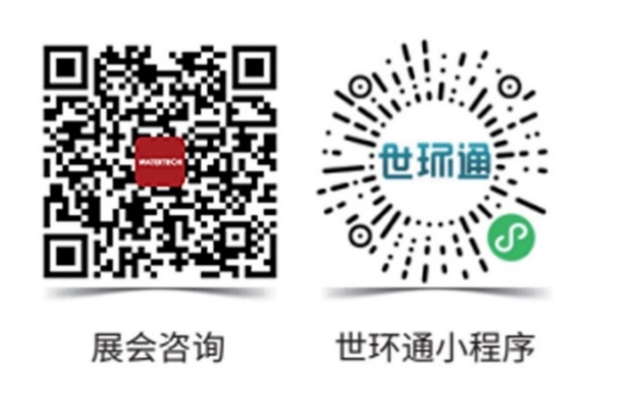

更多信息请关注“世环通”小程序或扫码添加广东水展客服

**关于主办方**

**【中国膜工业协会】**

中国膜工业协会（Membrane Industry Association of China，简称：MIAC）由原化学工业部、中国科学院和国家海洋局三部委共同发起，1995年在民政部正式登记注册，是具有法人资格的社会团体。协会由全国膜行业的企事业单位自愿组成，是跨地区、跨部门、不以盈利为目的的全国性行业组织，业务主管机关是国务院国有资产管理委员会**。**

**【中国仪器仪表行业协会】**

中国仪器仪表行业协会成立于1988年，是汇聚业内众多领军、知名企业和科研院所的全国性、行业性、非营利性社会组织。现有会员1079个，其中制造企业987个，科研院所44个，大专院校21个，相关社团27个。多年来秉承“服务会员、服务行业、服务政府、服务社会”的宗旨，充分发挥协会在政府部门和会员单位之间的桥梁和纽带作用，积极开展与国内外同行业相关组织之间以及会员单位内部之间的信息、技术、人才和管理等方面的交流活动。

**【上海荷瑞展览服务（集团）有限公司（简称：荷瑞集团）】**

荷瑞集团作为一家历时十余载，拥有丰富筹划和组织国内外专业品牌展览会经验的主办机构，荷瑞集团始终秉承工匠精神，专注于B2B领域，致力于打造卓越的国际性环境商贸平台。目前，荷瑞集团每年主办或参与组织海内外超过20场展览会和行业活动。核心业务范围包括立足于中国市场的净水、环保水处理，膜与工业水处理，环保综合治理、流体机械，环境监测、室内人居环境、舒适系统和低碳建筑等行业相关展览会，海外合作展览会项目以及B2B电子商务。

**【Informa Markets】**

Informa Markets 为不同行业与专业市场打造实现交易、创新和发展的平台。通过举办线下品牌展会、提供精准的数字服务和切实可行的数据解决方案，为全球客户和合作伙伴提供参与、体验和开展业务的机会。Informa Markets 的业务覆盖全球众多垂直领域专业市场，包括药品、食品、医疗技术和基础设施等。作为领先的展会主办方，我们为各种专业市场注入活力，提供广泛机遇，并帮助这些市场实现全天候蓬勃发展。